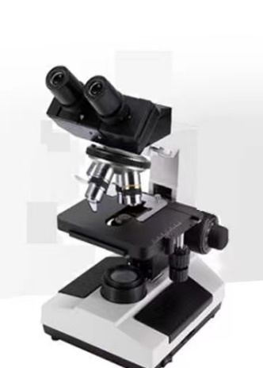

XSP-8C

**生物显微镜**

**仪器简介**

以其可靠的稳定性、优越的性价格比，得到各应用领域各层次的广泛认可。优良的光学系统和可靠的操作结构，使成像更清晰，操作更简便。可广泛应用于生物、农牧业、纺织纤维、药物化学微小颗粒等观察研究。

**功能与特点**

1、传统机型，质量稳定，性价比高。2、采用行星式同轴粗微动调焦装置，调焦舒适平稳。3、采用卤素照明和可升降阿贝聚光镜，光照均匀，衬度好。4、两路光路输出，一路用于观察，一路用于连接摄像装置。5、采用带有刻度标尺的双层机械载物台，同轴纵横向调节手轮，操作更灵便。

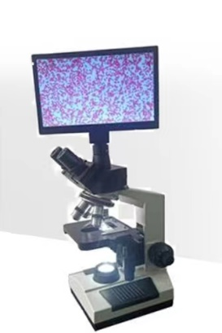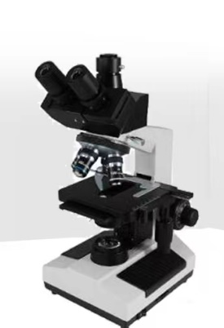

**技术参数**

|  |  |
| --- | --- |
| 大视场目镜： | WF10X/ф18 |
| 消色差物镜： | 4X/0.10、10X/0.25、40X/0.65（弹簧）、100X/1.25（油、弹簧） |
| 总放大倍数： | 40X-1000X |
| 观察头： | 平移式双目镜筒30°倾斜，可360°旋转 |
| 转换器： | 四孔（内向式滚珠内定位） |
| 粗微调调焦范围： | 30mm微动格值：2um 粗微动同轴调焦,粗动松紧可调,带锁紧和限位。 |
| 双层机械式： | 尺寸140*140mm 移动范围 75X45mm 游标格值0.1mm |
| 机械筒长： | 160mm |
| 光瞳距离： | 55-75mm |
| 1.25NA阿贝聚光镜，可变光栏带滤色片（上下升降） | |
| 220V卤素灯，亮度可调卤，钨灯泡6V20W（或3W LED灯） | |
| 净重7公斤，毛重8.5公斤 | |
| 仪器尺寸21X36X48（cm）、包装尺寸45X37X27(cm) | |